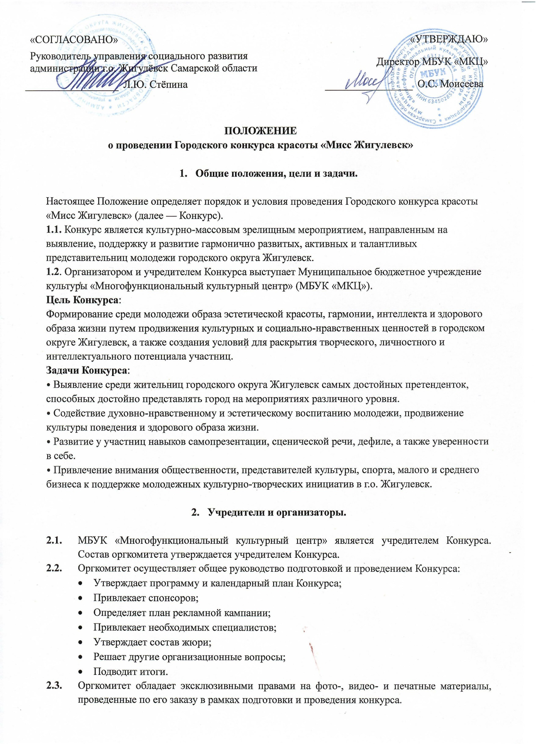

  - Учредитель и Оргкомитет оставляет за собой право оперативно вносить изменения и дополнения в текст настоящего Положения, вносить отдельные изменения в регламент и условия проведения Конкурса.
  - Оргкомитет Конкурса:
- Моисеева Ольга Сергеевна - Директор МБУК «Многофункциональный культурный центр»;
- Устимов Николай Павлович - Заместитель директора МБУК «Многофункциональный культурный центр»;
- Новикова Лидия Валерьевна - Начальник отдела культуры управления социального развития администрации г.о. Жигулевск Самарской области;
- Рудых Дмитрий Александрович - Культорганизатор МБУК «Многофункциональный культурный центр»;
- Михайлова Милана Владимировна – Руководитель хореографического кружка.

- Условия проведения.

  - К участию допускаются жительницы городского округа Жигулевск, отвечающие следующим критериям:
- Возраст участниц от 18 лет;
- Проживающие, обучающиеся или осуществляющие свою трудовую или общественную деятельность на территории городского округа Жигулевск;
  - Для участия в конкурсе необходимо заполнить заявку и согласие на обработку персональных данных (Приложение №1 и Приложение № 2) и направить в личные сообщения на странице Многофункционального культурного центра ВКонтакте (vk.ru/mkc_zhig) в срок до 1 октября 2026 года.

- Порядок проведения.

  - Место проведения: г.о.Жигулевск, г. Жигулёвск, ул. Никитина, д.9, МБУК «МКЦ».
  - Конкурс проводится в несколько этапов:

I этап - сбор заявок, 1 фотография в полный рост до 1 октября 2026 года.
II этап (организационно-репетиционный) - с 1 октября по 3 октября 2026 года отбор участниц, организационные собрания для участниц и репетиции.
III (финальный) - 5 ноября 2026 года презентация конкурсной программы, награждение победителей членами жюри.

Конкурсная программа:
- Визитка;
- Проходка;
- Йога;
- Купальник;
- Вечернее платье.

- Номинации конкурса.

  - По результатам конкурса присуждается главная номинация:
- Победительница Конкурса «Мисс Жигулевск» (определяют члены жюри).
  - Спонсоры конкурса оставляют за собой право учредить дополнительные номинации. На победу в данных номинациях могут рассчитывать все конкурсантки.

- Жюри конкурса.

  - Жюри формируется оргкомитетом из числа известных деятелей культуры, искусства, спорта, лидеров молодежных организаций, представителей учредителей и спонсоров конкурса.
  - Жюри определяет победителей конкурса по итогам выступления в конкурсной программе и награждает победителей.
  - Критерии оценки:
Победительница конкурса определяется по наибольшей сумме баллов, набранных по всем видам программы. Баллы (от 0 до 10) начисляются членами жюри по следующим критериям:
- Внешняя привлекательность;
- Артистизм и харизма;
- Интеллект и грамотная речь;
- Умение держаться на сцене.
  - Состав жюри на разных этапах конкурса может меняться.
  - Решение жюри по итогам Конкурса является окончательным и пересмотру не подлежит.

- Контакты.

Устимов Николай Павлович - Заместитель директора МБУК «МКЦ» (8 987-982-29-24)
Рудых Дмитрий Александрович - Культорганизатор МБУК «МКЦ» (8 987-970-68-69)

Приложение №1.

ЗАЯВКА
На участие в городском конкурсе красоты «Мисс Жигулевск»

ФИО:
[Ваши имя, фамилия и отчество]
Дата рождения / Возраст:
[ДД.ММ.ГГГГ / Количество полных лет]
Город проживания:
[Город]
Гражданство
[Страна]
Контактный номер:
[Телефон для связи]
E-mail:
[Ваша электронная почта]
Ссылка на соцсети:
[Ссылка на ВКонтакте]
Род занятий:
[Студентка / Место работы и должность]
Специальность:
[Заполнить при наличии]
Знание иностранных языков:
[например: английский — разговорный]
Увлечение и хобби:
[например: танцы, вокал, благотворительность итд]

Приложение №2.

СОГЛАСИЕ НА ОБРАБОТКУ ПЕРСОНАЛЬНЫХ ДАННЫХ

Директору МБУК «МКЦ»
О.С. Моисеевой
от:
контактный номер телефона:

Я,
(ФИО участника полностью)

Дата рождения:
(день, месяц, год)

Проживающий-ая по адресу:

настоящим даю свое согласие на обработку в муниципальном бюджетном учреждении культуры «Многофункциональный культурный центр» г.о. Жигулевск Самарской области своих персональных данных к которым относятся:
- ФИО;
- Дата рождения;
- Адрес проживания, контактные телефоны;
Я даю согласие на использование своих персональных данных для участия в:
Городском конкурсе красоты «Мисс Жигулевск»
и распространения результатов конкурса.
Настоящее Согласие представляется на осуществление действий в отношении моих персональных данных, которые необходимы для достижения указанных выше целей, включая сбор, систематизацию, накопление, хранение, уточнение (обновление, изменение), использование данных и на размещение фото и видео в СМИ и на официальных сайтах учреждения. МБУК «МКЦ» гарантирует, что обработка персональных данных осуществляется в соответствии с действующим законодательством РФ.
Я проинформирован-а, что МБУК «МКЦ» гарантирует, что будет обрабатывать персональные данные как неавтоматизированным, так и автоматизированным способом обработки.
Данное Согласие действует до достижения целей обработки персональных данных участника
Городского конкурса красоты «Мисс Жигулевск»
Согласие может быть отозвано по моему письменному заявлению.
Я подтверждаю, что, давая такое Согласие, я действую по собственной воле и в своих интересах.

Дата: |  |  | Подпись: |  | /

